Міністерство освіти і науки України

Львівський національний університет імені Івана Франка

Факультет електроніки та компʼютерних технологій

Кафедра радіоелектронних

і компʼютерних систем

Звіт

про виконання лабораторних робіт №2

«Система розмежування доступу в UNIX та Solaris, права доступу до файлів і керування ними»

Виконав студент

групи ФЕІ-23

Ковальчук Д. М.

Перевірив Сінькевич О. О.

Львів — 2019

**Номер залікової книжки 3118020с**

**Характеристики :**

Lenovo IdeaPad 100-15ibd

Intel Pentium 3825U 1.9) GHz

4 Gb Ram

512 Gb Rom

Nvidia Geforce GT 920m

Мета : оволодіння практичними навичками керування правами доступу до

файлів і їхній аналіз в ОС UNIX та Solaris.

Хід Роботи

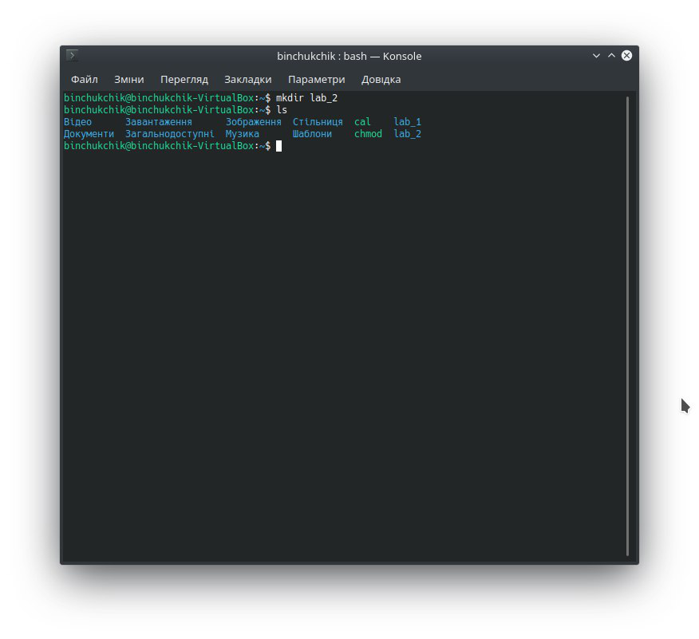

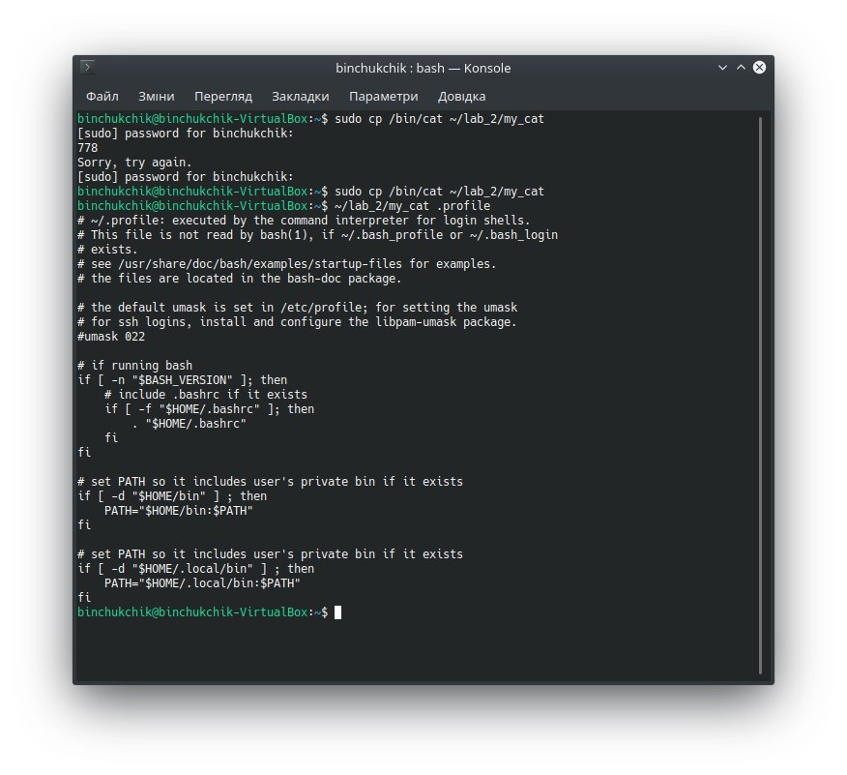

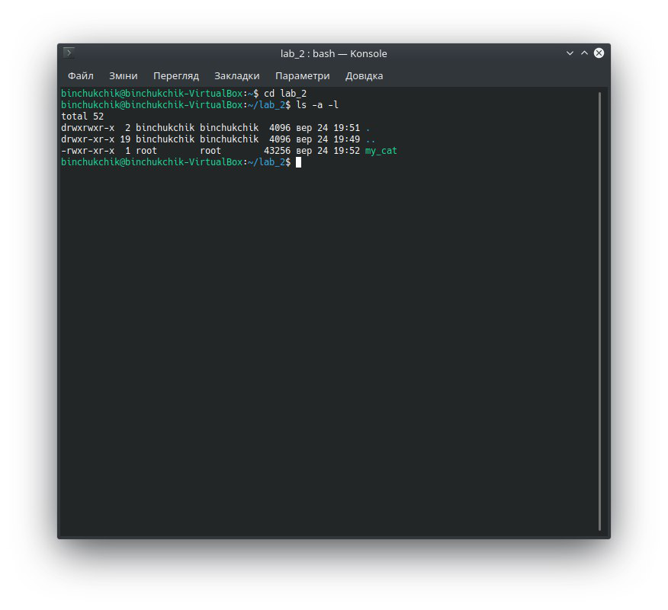

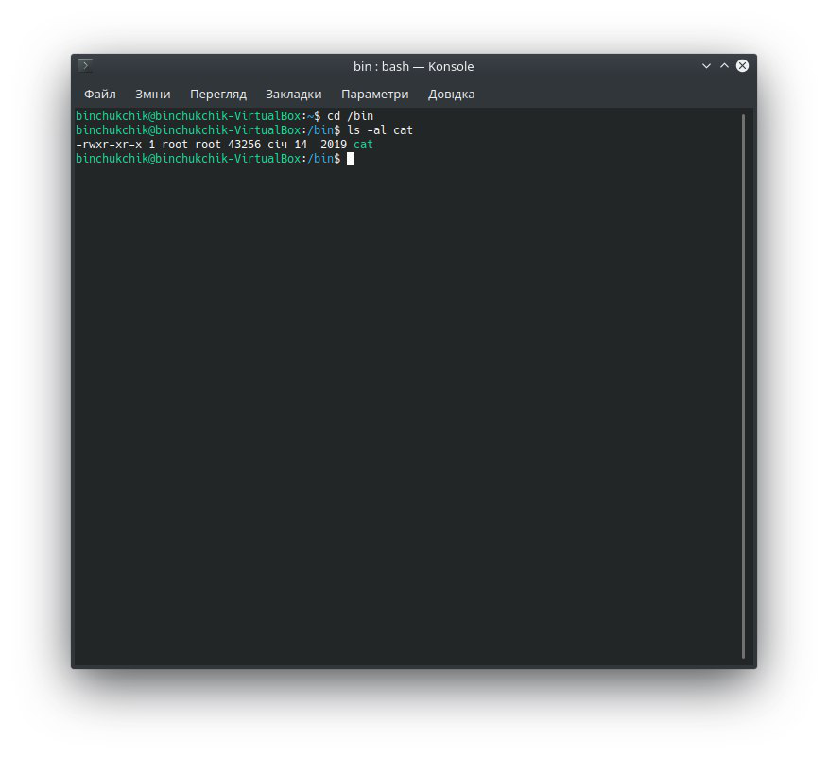



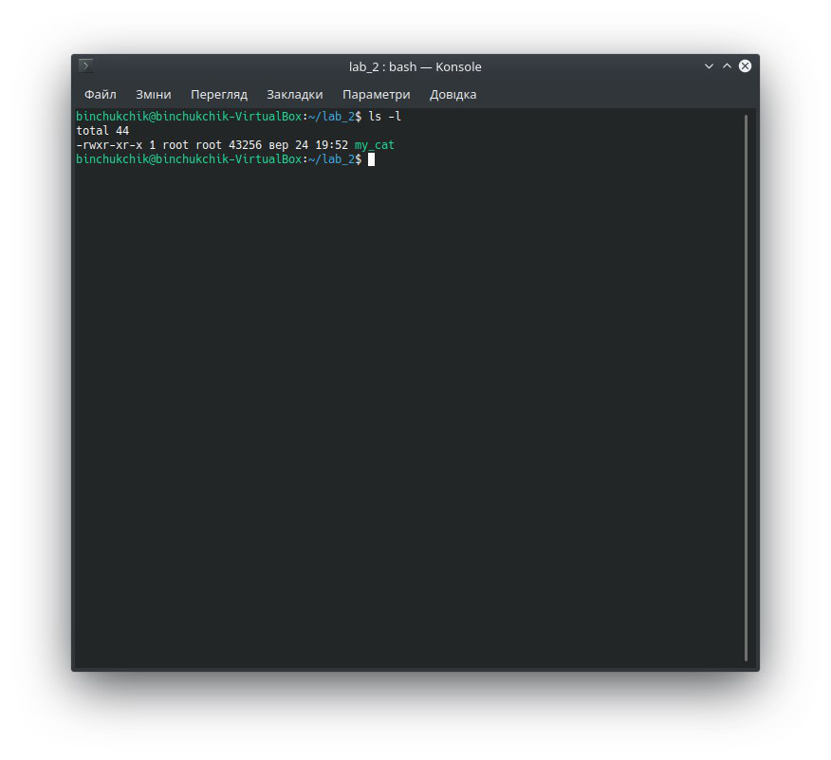

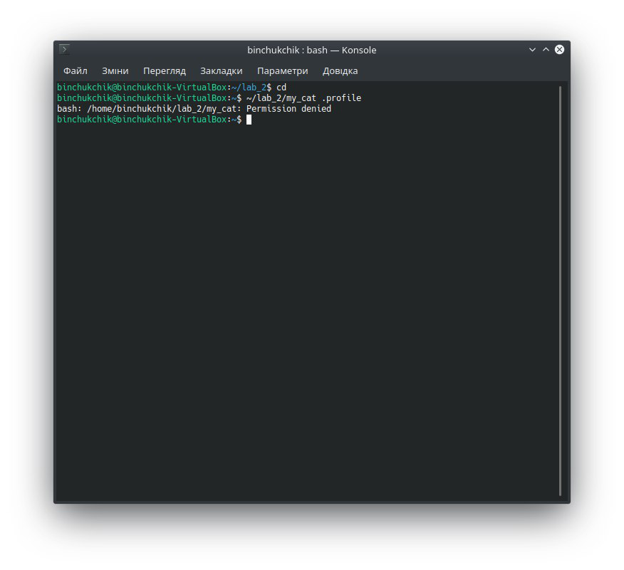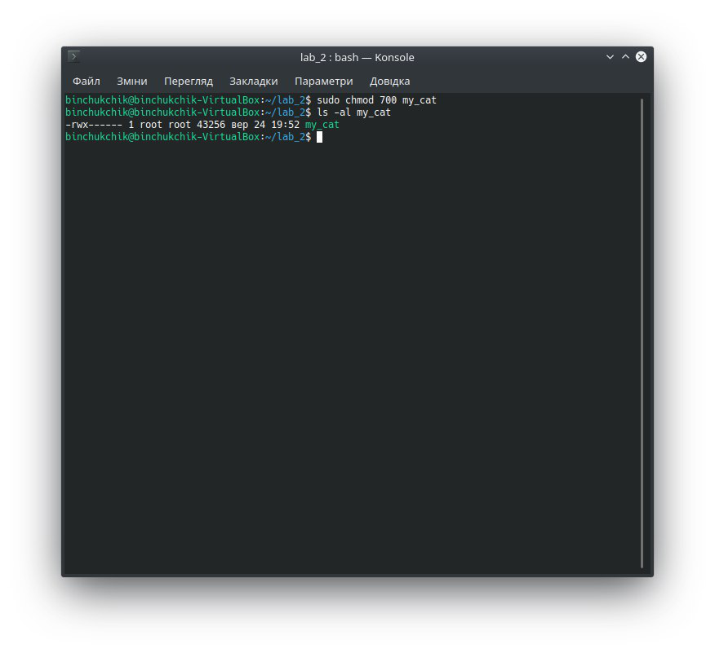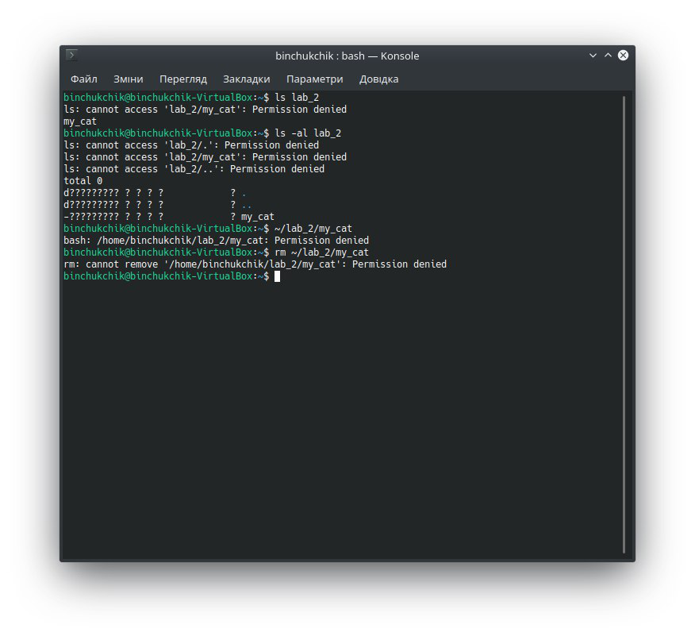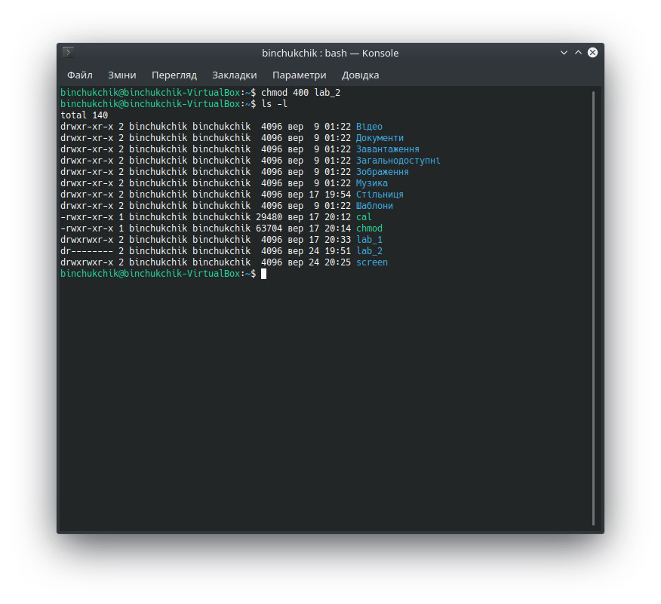

Висновок:Під час виконання даної лабораторної роботи я досліджував систему доступу в UNIX . Дослідив її властивості , та розібрався в різних рівнях доступу.